 | T.C.  EGE ÜNİVERSİTESİ REKTÖRLÜĞÜ  Sosyal Bilimler Enstitüsü | Doküman No. SSE/EVRK/01  Yayın Tarihi 17.12.2023  Revizyon Tarihi 02.01.2024  Revizyon No 1
PUKÖ DÖNGÜSÜ | SORUMLU | İŞ AKIŞI | FAALİYET/  AÇIKLAMA | DOKÜMAN/  KAYIT
Planlama  Uygulama  Uygulama | İlgili Personel  İlgili Personel  Birim Evrak Sorumlusu | 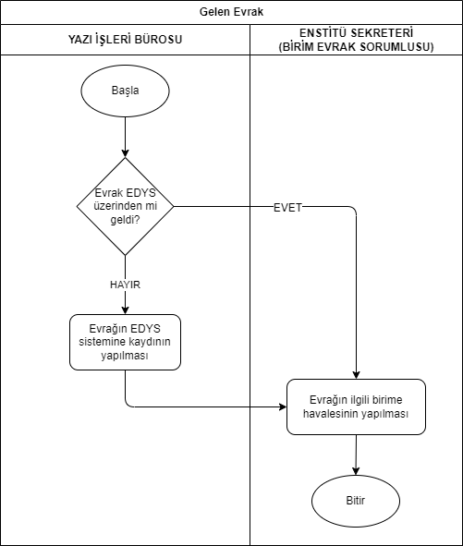 | Birim Evrak Sorumlusu evrağı ilgili kişiye sevk eder.  Birim Evrak Sorumlusu evrağı ilgili kişiye sevk eder. | EBYS  EBYS

MEVZUAT
31151 Sayılı Resmi Yazışmalarda Uygulanacak Usul ve Esaslar Hakkında Yönetmelik.

HAZIRLAYAN | KONTROL EDEN | ONAYLAYAN
Murat BAYAT  Yazi İşleri | Koray KULEYİN  Sekreteri | Prof. Dr. Mustafa MUTLUER  Enstitü Müdürü

